重庆市2018年初中学业水平暨高中招生考试
数 学 试 题( B卷)
(全卷共五个大题，满分150分。考试时间120分钟)
注意事项:
1.试题的答案书写在答题卡上，不得在试卷上直接作答；
2.作答前认真阅读答题卡上的注意事项；
3.作图(包括作辅助线)请一律用黑色签字笔完成；
4.考试结束，由监考人员将试题和答题卡一并收回。
参考公式：抛物线的顶点坐标为,对称轴为。
一、选择题：(本大题12 个小题，每小题4分 ,共48分)在每个小题的下面，都给出了代号为A、B、C、D的四个答案，其中只有一个是正确的，请将答题卡上题号右侧正确答案所对应的方框涂黑。
1.下列四个数中，是正整数的是( )
A.-1 B.0 C. D.1
2下列图形中，是轴对称图形的是( )
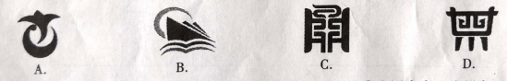
3.下列图形都是由同样大小的黑色正方形纸片组成,其中第①个图中有3张黑色正方形纸片，第②个图中有5张黑色正方形纸片,第③个图中有7张黑色正方形纸片,..，按此规律排列下去,第⑥个图中黑色正方形纸片的张数为( )
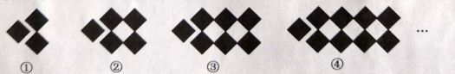
A.11 B.13 C.15 D.17
4.下列调查中，最适合采用全面调查(普查)的是( )
A.对我市中学生每周课外阅读时间情况的调查
B.对我市市民知晓“礼让行人”交通新规情况的调查
C.对我市中学生观看电影(厉害了，我的国》情况的调查
D.对我国首艘国产航母002型各零部件质量情况的调查
5.制作一块长方形广告牌的成本是120元,在每平方米制作成本相同的情况下，若将此广告牌的四边都扩大为原来的3倍，那么扩大后长方形广告牌的成本是( )
A.360元 B.720元 C.1080元 D.2160元
6.下列命题是真命题的是( )
A.如果一个数的相反数等于这个数本身，那么这个数一定是0 。
B.如果一个数的倒数等于这个数本身，那么这个数一定是1 。
C.如果一个数的平方等于这个数本身，那么这个数定是0 。
D.如果一个数的算术平方根等于这个数本身，那么这个数定是0。
7.估计的值应在( )
A.5和6之间 B.6和7之间 C.7和8之间 D.8和9之间
8.根据如图所示的程序计算函数y的值，若输人的值是4或7时，输出的y值相等，则b等于( )
A.9 B.7 C.-9 D.-7
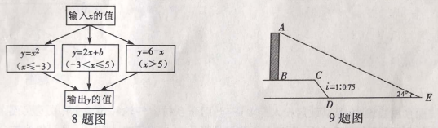
9.如图，AB是一垂直于水平面的建筑物。某同学从建筑物底端B出发,先沿水平方向向右行走20米到达点C，再经过一段坡度(或坡比)为i=1:0.75、坡长为10米的斜坡CD到达点D.然后再沿水平方向向右行走40米到达点E(A.B.C.D.E均在同一平面内).在E处测得建筑物顶端A的仰角为24°，则建筑物AB的高度约为( )
（参考数据：sin24°≈0.41，cos24°≈0.91,tan24°≈0.45）
A.21.7米 B.22.4米 C.27.4米 D.28.8米
10.如图，△ABC中，∠A=30°，点0是边AB上一点，以点0为圆心，以OB为半径作圆,⊙0恰好与AC相切于点D，连接BD，若BD平分∠ABC，AD=,则线段CD的长是( )
A.2 B. C. D.
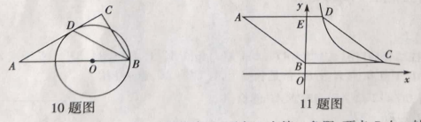
11.如图，菱形ABCD的边AD⊥y轴，垂足为点E，顶点A在第二象限，顶点B在y轴的正半轴上，反比例函数的图象同时经过顶点C.D，若点C的横坐标为5，BE=3DE.则的值为( )
A. B.3 C. D.5[来源:Zxxk.Com]
12.若数使关于的不等式组，有且仅有三个整数解，且使关于y的分式方程有整数解，则满足条件的所有的值之和是( )
A.- 10 B.-12 C.- 16 D.- 18

二． 填空题:(本大题6个小题,每小题4分,共24分)请将每小题的答案直接填在答题卡中对应的横线上。
13.计算: 。
14.如图，在边长为4的正方形ARCD中，以点B为圆心，以AB为半径画弧，交对角线BD于点E。则图中阴影部分的面积是 (结果保留π)。 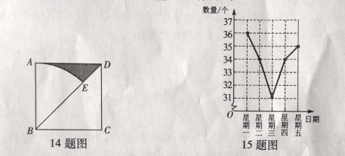[来源:学#科#网Z#X#X#K]
- 某企业对一工人在五个工作日里生产零件的数量进行调查，并绘制了如图所示的折线统计图，则在这五天里该工人每天生产零件的平均数是 个。
16.如图，在Rt△ABC中，∠ACB=90°，BC=6。CD是斜边AB上的中线，将△BCD沿直线CD翻折至△ECD的位置，连接AE。若DE//AC，计算AE的长度等于 。
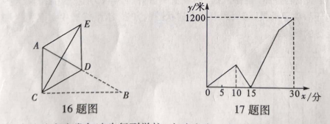
- 一天早晨, 小玲从家出发匀速步行到学校。小玲出发一段时间后，她的妈妈发现小玲忘带了一件必需的学习用品，于是立即下楼骑自行车，沿小玲行进的路线，勾速去追小玲。妈妈追上小玲将学习用品交给小玲后，立即沿原路线勾速返回家里，但由于路上行人渐多，妈妈返回时骑车的速度只是原来速度的一半。小玲继续以原速度步行前往学校。妈妈与小玲之间的距离y(米)与小玲从家出发后步行的时间x(分)之间的关系如图所示(小玲和妈妈上、下楼以及妈妈交学习用品给小玲耽搁的时间忽略不计)。当妈妈刚回到家时，小玲离学校的距离为 米。
18.为实现营养的合理搭配,某电商推出适合不同人群的甲、乙两种袋装混合粗粮，其中，甲种袋装粗粮每袋装3千克A粗粮，1千克B粗粮，1千克C粗粮；乙种粗粮每袋装有1千克A粗粮,2千克B粗粮,2千克C粗粮，甲、乙两种袋装粗粮每袋成本价分别为袋中的A,B,C三种粗粮的成本之和，已知每袋甲种粗粮的成本是每千克A种粗粮成本的7.5倍,每袋乙种粗粮售价比每袋甲种粗粮售价高20%,乙种袋装粗粮的销售利润率为20%.当销售这两种袋装粗粮的销售利润率为24%，该电商销售甲、乙两种袋装租粮的数量之比是 。
三、解答题:(本大题2个小题，每小题8分,共16分)解答时每小题必须给出必要的演算过程或推理步骤，画出必要的图形(包括辅助线)请将解答过程书写在答题卡中对应的位置上。
19.如图，AB// CD， △EFG的顶点F，G分别落在直线AB，CD上，GE交AB于点H，GE平分∠FGD。若∠EFG=90°，∠E=35°，求∠EFB的度数。
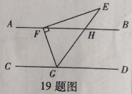

20.某学校开展以素质提升为主题的研学活动，推出了以下四个项目供学生选择：A模拟驾驶；B..军事竞技；;C. 家乡导游；D.植物识别。学校规定：每个学生都必须报名且只能选择其中一个项目。八年级(3)班班主任刘老师对全班学生选择的项目情况进行了统计，并绘制了如下两幅不完整的统计图。请结合统计图中的信息，解决下列问题：
(1)八年级(3)班学生总人数是 ，并将条形统计图补充完整；
(2)刘老师发现报名参加“植物识别”的学生中恰好有两名男生，现准备从这些学生中任意挑选两名担任活动记录员，请用列表或画树状图的方法，求恰好选中1名男生和1名女生担任活动记录员的概率。
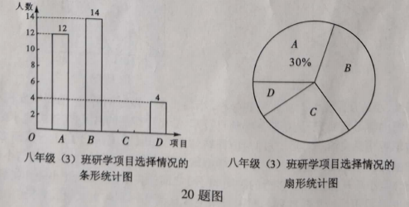[来源:学科网ZXXK]

[来源:Zxxk.Com][来源:Z|xx|k.Com]

四、解答题:(本大题5个小题，每小题10分,共50分)解答时每小题必须给出必要的演算过程或推理步骤，画出必要的图形(包括辅助线)，请将解答过程书写在答题卡中对应的位置上。
21.计算: ； 。

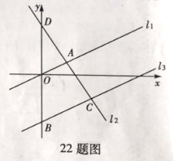
22.如图，在平面直角坐标系中，直线与直线交点A的横坐标为2，将直线沿y轴向下平移4个单位长度，得到直线 ，直线与y轴交于点B，与直线交于点C，点C的纵坐标为-2，直线与y轴交于点D。
(1)求直线的解析式；
(2)求△BDC的面积。

23.在美丽乡村建设中，某县政府投入专项资金,用于乡村沼气池和垃圾集中处理点建设，该县政府计划:2018年前5个月，新建沼气池和垃圾集中处理点共计50个，且沼气池的个数不低于垃圾集中处理点个数的4倍。
(1)按计划,2018年前5个月至少要修建多少个沼气池?
(2)到2018年5月底，该县按原计划刚好完成了任务，共花费资金78万元，且修建的沼气池个数恰好是原计划的最小值，据核算,前5个月，修建每个沼气池与垃圾集中处理点的平均费用之比为1:2，为加大美丽乡村建设的力度，政府计划加大投入，今年后7个月，在前5个月花费资金的基础上增加投人10a% ,全部用于沼气池和垃圾集中处理点建设，经测算:从今年6月起，修建每个沼气池和垃圾集中处理点的平均费用在2018年前5个月的基础上分别增加a% ,5a%，新建沼气池和垃圾集中处理点的个数将会在2018年前5个月的基础上分别增加5a% ,8a%.求a的值。

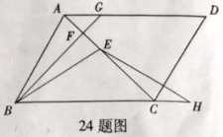
24.如图,在平行四边形ABCD中，∠ACB=45°,点E在对角线AC上,BE=BA.BF⊥AC于点F,BF的延长线交AD于点G.点H在BC的延长线上，且CH=AG, 连接EH.
(1)若,AB=13,求AF的长;
(2)求证:EB=EH.

25. 对任意一个四位数n,如果千位与十位上的数字之和为9.百位与个位上的数字之和也为9.则称n为“极数”。
(1)请任意写出三个“极数”；并猜想任意一个“极数”是否是99的倍数，请说明理由；
(2)如果一个正整数是另一个正整数的平方,则称正整数是完全平方数,若四位数m为“极数”,记。求满足是完全平方数的所有。

五，解答题:(本大题1个小题，共12分)解答时每小题必须给出必要的演算过程或推理步骤，画出必要的图形(包括辅助线) ，请将解答过程书写在答题卡中对应的位置上。
1.抛物线与轴交于点A，B（点A在点B的左边)，与y轴交于点C，点D是该抛物线的顶点。
(1)如图1，连接CD.求线段CD的长；
(2)如图2，点P是直线AC上方抛物线上一点，PF⊥x轴于点F，PF与线段AC交于点E；将线段OB沿x轴左右平移，线段OB的对应线段是，当的值最大时，求四边形周长的最小值，并求出对应的点的坐标；
(3)如图3,点H是线段AB的中点，连接CH.将△OBC沿直线CH翻折至的位置，再将绕点旋转一周，在旋转过程中，点,C的对应点分别是点，.直线分别与直线AC,x轴交于点M,N.那么,在的整个旋转过程中，是否存在恰当的位置，使△AMN是以MN为腰的等腰三角形？若存在，请直接写出所有符合条件的线段的长；若不存在，请说明理由。
